**1-ին կրթական հարթակ**

**14-րդ շաբաթ**

**Նախորդդասիստուգում**

**Դասասկզբյան հարց ու պատասխան աշակերտների հետ**

* **Դասը սկսել դպրոցի ուխտով։**
* Տնայինաշխատանքիստուգում։ **Ըը** և **Հհ**տառերի ուսուցման կրկնություն
* Գրականություն **- «Ընկերները», *«*Մարիիտոնը*»,«*Հասկը*»*** դասերիստուգում
  + Կարողանալ վերարտադրել պատմությունը սեփական խոսքերով և պատասխանել դասանյութերի հարցերին։
* **Բառագիտություն**։ Կարողանալ բացատրել հետևյալ բառերի իմաստը՝
* Ընկույզ **-** walnut
* Նետել**-** գցել
* Արտ **-** մշակելիհող
* Ընտիր **-** լավագույն
* Տոն **-** որևէնշանավորիրադարձությանօր
* **Բանավոր խոսքի զարգացում**
* վերհիշել շաբաթվա օրերի և ամիսների անունները, կրկնել ընտանի և վայրի կենդանիների անունները
* Վերհիշել մրգերի և բանջարեղենների անվանումները
* Վերհիշել ժամերը
* **Գրավոր ունակությունների զարգացում** 
  + Թելադրություն՝ անցած տառերով **Աա*,* Ուու*,* Իի*,* Սս*,* Րր*,* ՏՏ*,* Նն*,* Պպ*,* Մմ, Շշ*,* Լլ*,* Էէ*,* Օօ, Ըը, Հհ**տառերը
  + Օգտագործելով սովորած տառերը՝ կարճ բառեր գրել։ Օրինակ՝ ընկեր,սանր, համ, հում, հասկ, տաս;

**Նորդաս։**

* **Հայոց լեզու –** Էջ62 - 64**Յյ**և**Զզ**տառերի ուսուցում
* **Գրականություն – «Հայկական անուններ», *«*Հայաստանըմերտուննէ*»,«*Կրկեսում*»*** *-*կարդալ
* **Գրավոր ունակությունների զարգացում** *–* Արտագրել ***«*Հայաստանը մեր տունն է*»***
* **Բառագիտություն** – Թեմատիկ բառերի բացատրություն
* **Մշակույթ -** «Ջա՜ն գառնուկ» հայկական ազգային ժողովրդական երգի բառերը սովորե՛լ անգիր:
* **Արվեստ –** սարքել քղթե ձնեմարդ
* **Ժամանց –** Մուլտֆիլմի դիտում

**Հարցերևառաջադրանքներառարկայիչափորոշչայիննվազագույն պահանջներիկատարումըստուգելուհամար**

**Բանավոր խոսքի զարգացում –** Սովորել հետևյալ բառերի բացատրությունները՝

* **Բառապաշար**
  + Մատյան - գիրք (զանազան բաներ գրելու մաքուր թերթերով գիրք
  + Պատյան - տուփ,արկղ
  + Սարյակ - երգեցիկ չվող թռչուն
  + Կրկես - circus
  + Սայլակ - հարմարանք բեռներ տեղափոխելու համար, cart
* Սովորել **62 - 64** էջերի բառերն ու արտահայտությունները։
* Կարողանալ սահուն կարդալ էջ **62-64** էջերի դասանյութը։
* Պատմե՛լ **62 և 63** էջերի նկարազարդ պատմությունը։

**Գրավոր ունակության զարգացում**

* Գրել մեծատառ և փոքրատառ  **Յյ և Զզ** տառերը
* Օգտագործելով սովորած տառերը՝ գրել կարճ բառեր։

**Մշակույթ –** Անգիր սովորել«Ջա՜ն գառնուկ» երգի բառերը։

**Հարցերին պատասխանելու կամ առաջադրանքները կատարելու համար սովորողը պետք է կարողանա․**

* Ինքնուրույն գրել սովորած բոլոր տառերը։ Օգտագործելով սովորած տառերը՝ կարողանա կարճ բառեր գրել։ Օրինակ՝պսակ, ընկեր, մկնիկ,սանր, ընտրել
* Տրամաբանական հաջորդականությամբ վերարտադրել պատմության իմաստը։
* 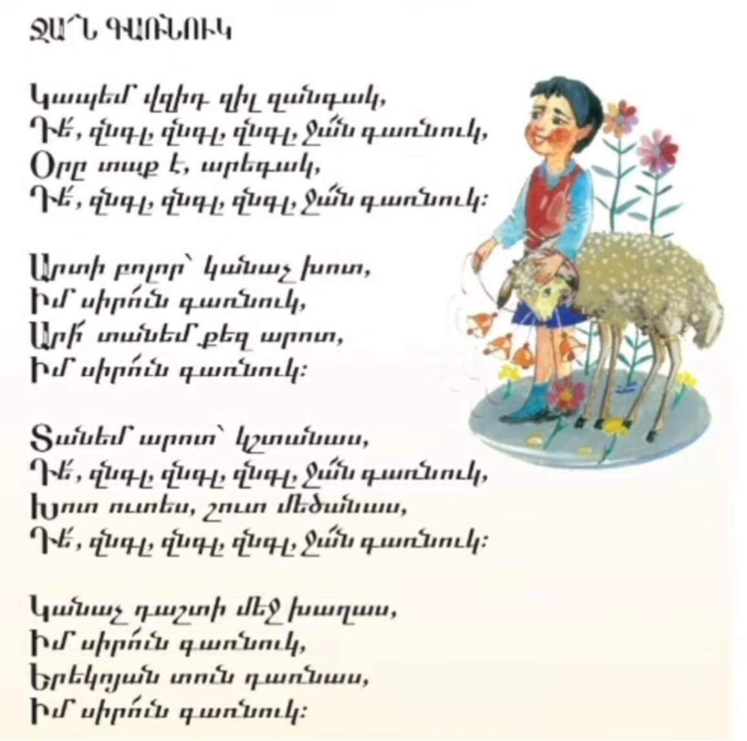Հյուսել պատմություն՝ թեմատիկ նկարի շուրջ: